

SCUOLA SECONDARIA DI I GRADO

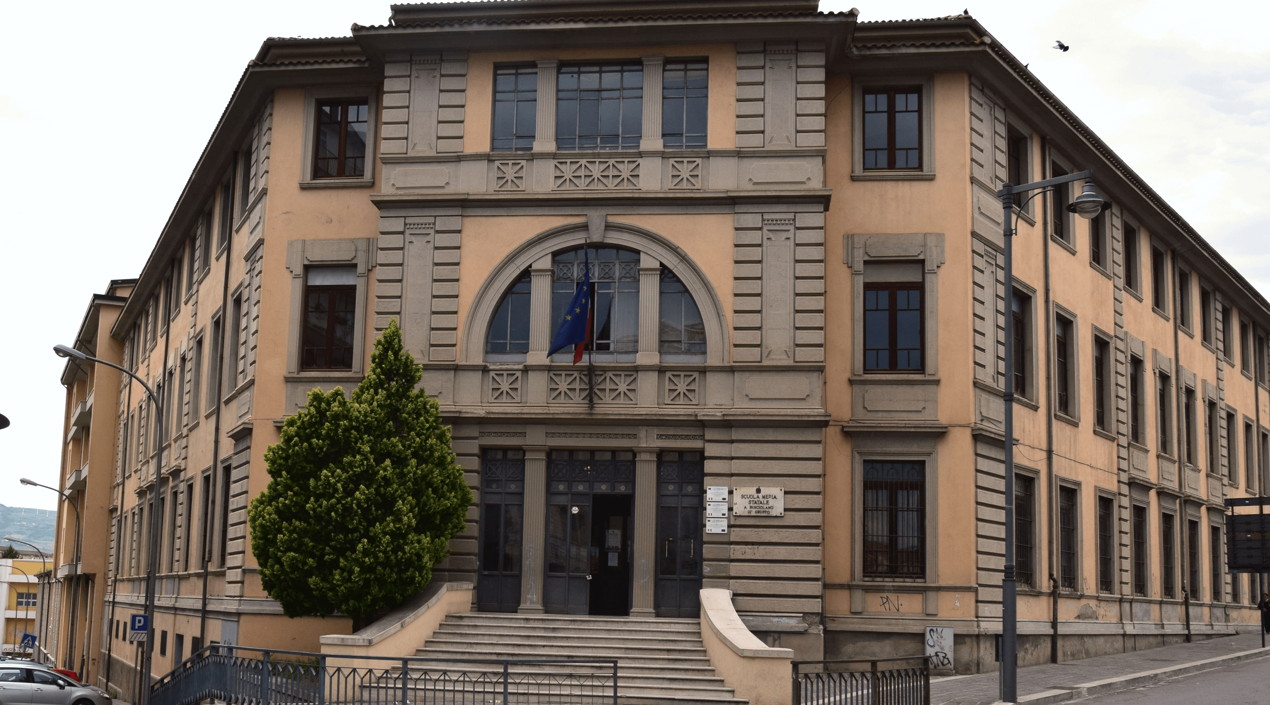

RELAZIONE FINALE
(anno scolastico 202../ 202…)

Documento del Consiglio di Classe

CLASSE III ……..

IL COORDINATORE

IL DIRIGENTE SCOLASTICO | Prof. Rocco Telesca

SITUAZIONE FINALE DELLA CLASSE

Numero totale alunni | maschi | femmine | Che ripetono

Alunni con PEI | Alunni con PDP

ALUNNI CHE SI SONO AVVALSI DELL’ATTIVITA’ ALTERNATIVA

Attività didattiche e formative. L'attività è oggetto di valutazione

Attività di studio e/o di ricerca individuali con assistenza di personale docente

Non frequenza della scuola nelle ore di insegnamento della Religione Cattolica (solo in caso di coincidenza con la prima/ ultima ora di lezione)

ALUNNI CHE HANNO FREQUENTANO LO STRUMENTO MUSICALE
STRUMENTO | ALUNNI

□ In classe è stato presente l’insegnante di sostegno per n. ………... ore settimanali

□ In classe non è stato presente l’insegnante di sostegno

ATTEGGIAMENTO METACOGNITIVO
A conclusione dell’anno scolastico, la classe ha mostrato di:
□ Rispettare le regole □ Manifestare atteggiamenti positivi nei confronti delle persone e delle strutture scolastiche
□ Rispettare gli impegni scolastici □ Manifestare interesse □ Essere collaborativa
Altro ________________________________________________________________________________________________________

I rapporti interpersonali nella classe sono stati improntati a:
□ Collaborazione □ Rispetto reciproco □ Correttezza
Altro _________________________________________________________________________________________________________

I rapporti interpersonali con i docenti sono stati improntati a:
□ Collaborazione □ Rispetto e cooperazione □ Correttezza
Altro __________________________________________________________________________________________________________

LIVELLO COGNITIVO
I docenti hanno effettuato la rilevazione dei livelli cognitivi sulla base:
□ Prove parallele iniziali, intermedie e finali
□ Colloqui
□ Rilevazione della fattiva partecipazione alle lezioni
□ Partecipazione e coinvolgimento individuale
□ Puntualità nel rispetto delle scadenze
□ Cura nello svolgimento e nella consegna degli elaborati
□ Altro_______________________________________________________________________________________________________

Al termine del triennio il gruppo classe risulta:
□ Non cambiato
□ Cambiato in quanto
□ In data __/__/____ è stato inserito l’alunno _____________________________ proveniente da ________________________
□ In data __/__/____ l’alunno ____________________________________ si è trasferito ad altra scuola

Dai registri di classe risulta che:
□ La frequenza degli alunni è stata regolare per tutti
□ La frequenza è stata regolare per la maggior parte e …………………………………….…. (saltuaria, irregolare, scarsa) per n. ………. alunni

(Può seguire breve relazione discorsiva)
---------------------------------------------------------------------------------------------------------------------------------------------------------------------------------------------------------------------------------------------------------------------------------------------------------------------------------------------------------------------------------------------------------------------------------------------------------------------------------------------------------------------------------------------------

In seguito all’osservazione iniziale e sistematica dei docenti, a tutti i materiali prodotti e socializzati dagli allievi, si può affermare che per quanto riguarda l’area cognitiva la classe manifesta un livello generale……………………………:

TABELLA A
LIVELLI | ALUNNI
A – Avanzato  L’alunno/a svolge compiti e risolve problemi complessi, mostrando padronanza nell’uso delle conoscenze e delle abilità; propone e sostiene le proprie opinioni e assume in modo responsabile decisioni consapevoli. | (Indicare i nomi)
B – Intermedio
L’alunno/a svolge compiti e risolve problemi anche in situazioni nuove, compie scelte utilizzando le conoscenze e le abilità acquisite.

C – Base
L’alunno/a svolge compiti semplici anche in situazioni nuove, mostrando di possedere conoscenze e abilità fondamentali e di saper applicare basilari regole e procedure apprese.

D – Iniziale L’alunno/a, se opportunamente guidato/a, svolge compiti semplici in situazioni note.

TABELLA B

PROSPETTO ANALITICO A=4 B=3 C=2 D=1

INSERIRE LA TABELLA EXCEL

TABELLA C
Grafico dell’incidenza dei livelli (QUALORA RILEVATI IN SEDE DI PROGRAMMAZIONE)

INIZIALE  (Inserire il grafico messo nella programmazione iniziale) | FINALE  (Inserire il nuovo grafico dell’incidenza finale dei livelli)

PROFILO DELLE COMPETENZE RICHIESTE AL TERMINE DEL I CICLO DI ISTRUZIONE COME DA “INDICAZIONI NAZIONALI PER IL CURRICOLO DELLA SCUOLA DELL’INFANZIA E DEL PRIMO CICLO D’ISTRUZIONE 2012”
Lo studente al termine del primo ciclo, attraverso gli apprendimenti sviluppati a scuola, lo studio personale, le esperienze educative vissute in famiglia e nella comunità, è in grado di iniziare ad affrontare in autonomia e con responsabilità, le situazioni di vita tipiche della propria età, riflettendo ed esprimendo la propria personalità in tutte le sue dimensioni. Ha consapevolezza delle proprie potenzialità e dei propri limiti, utilizza gli strumenti di conoscenza per comprendere se stesso e gli altri, per riconoscere ed apprezzare le diverse identità, le tradizioni culturali e religiose, in un’ottica di dialogo e di rispetto reciproco. Interpreta i sistemi simbolici e culturali della società, orienta le proprie scelte in modo consapevole, rispetta le regole condivise, collabora con gli altri per la costruzione del bene comune esprimendo le proprie personali opinioni e sensibilità. Si impegna per portare a compimento il lavoro iniziato da solo o insieme ad altri. Dimostra una padronanza della lingua italiana tale da consentirgli di comprendere enunciati e testi di una certa complessità, di esprimere le proprie idee, di adottare un registro linguistico appropriato alle diverse situazioni. Nell’incontro con persone di diverse nazionalità è in grado di esprimersi a livello elementare in lingua inglese e di affrontare una comunicazione essenziale, in semplici situazioni di vita quotidiana, in una seconda lingua europea. Utilizza la lingua inglese nell’uso delle tecnologie dell’informazione e della comunicazione. Le sue conoscenze matematiche e scientifico-tecnologiche gli consentono di analizzare dati e fatti della realtà e di verificare l’attendibilità delle analisi quantitative e statistiche proposte da altri. Il possesso di un pensiero razionale gli consente di affrontare problemi e situazioni sulla base di elementi certi e di avere consapevolezza dei limiti delle affermazioni che riguardano questioni complesse che non si prestano a spiegazioni univoche. Si orienta nello spazio e nel tempo dando espressione a curiosità e ricerca di senso; osserva ed interpreta ambienti, fatti, fenomeni e produzioni artistiche. Ha buone competenze digitali, usa con consapevolezza le tecnologie della comunicazione per ricercare e analizzare dati ed informazioni, per distinguere informazioni attendibili da quelle che necessitano di approfondimento, di controllo e di verifica e per interagire con soggetti diversi nel mondo. Possiede un patrimonio di conoscenze e nozioni di base ed è allo stesso tempo capace di ricercare e di procurarsi velocemente nuove informazioni ed impegnarsi in nuovi apprendimenti anche in modo autonomo. Ha cura e rispetto di sé, come presupposto di un sano e corretto stile di vita. Assimila il senso e la necessità del rispetto della convivenza civile. Ha attenzione per le funzioni pubbliche alle quali partecipa nelle diverse forme in cui questo può avvenire: momenti educativi informali e non formali, esposizione pubblica del proprio lavoro, occasioni rituali nelle comunità che frequenta, azioni di solidarietà, manifestazioni sportive non agonistiche, volontariato, ecc. Dimostra originalità e spirito di iniziativa. Si assume le proprie responsabilità e chiede aiuto quando si trova in difficoltà e sa fornire aiuto a chi lo chiede. In relazione alle proprie potenzialità e al proprio talento si impegna in campi espressivi, motori ed artistici che gli sono congeniali. È disposto ad analizzare se stesso e a misurarsi con le novità e gli imprevisti.

INDICAZIONI NAZIONALI PER IL CURRICOLO DELLA SCUOLA DELL’INFANZIA E DEL PRIMO CICLO D’ISTRUZIONE 2012
ATTIVITA’ PROGETTUALI, LABORATORIALI, VISITE GUIDATE E VIAGGI D’ISTRUZIONE
(fare riferimento alla programmazione iniziale indicando solo ciò che è stato effettivamente svolto)
 | Ambiti nei quali si colloca l’azione progettuale
DENOMINAZIONE PROGETTO | Abilità linguistiche/  lettura/ biblioteca | Abilità logico/ matematiche e scientifiche | Prevenzione del disagio - Inclusione (soggetti svantaggiati, diversamente abili, con cittadinanza non italiana, DSA) | Lingue straniere | Tecnologie informatiche (TIC)  Ambienti di apprendimento innovativi | Attività artistico - espressive | Educazione alla convivenza civile (Educazione alla cittadinanza, stradale, ambientale, alla salute, alimentare, all'affettività) | Sport | Orientamento - Accoglienza - Continuità

METODOLOGIE E STRATEGIE DIDATTICHE FINALIZZATE ANCHE AL POTENZIAMENTO E AL RECUPERO

In sintesi, si tratta di azioni strategiche di insegnamento rese flessibili dal docente in base alle concrete situazioni formative e alle particolari caratteristiche degli alunni.
Un insieme di operazioni e di risorse pedagogiche che sono utilizzate, in modo pianificato e all'interno di un contesto pedagogico, per favorire il conseguimento degli obiettivi di apprendimento in base alle differenti caratteristiche degli alunni.

Lezione interattiva partendo da situazioni concrete  Didattica per compiti di realtà | multimedialità  LIM  cl@sse2.0  Applicazioni nella realtà  Intercultura
Lezione frontale | Teoria
Metodo iconico | Immagini, audiovisivi, disegni, web 2.0, mappe ,social learning,Google app for education.
Metodo della relazione interpersonale | Discussioni in classe conversazioni, relazioni, brainstorming
Metodo ideografico | Cronache, composizioni, testi, interattività,
Problem solving | Problem posing  Problem solver
Cooperative learning  Didattica a ritroso | Classe capovolta  Flipped classroom
Didattica laboratoriale | cl@sse2.0  debate  classi aperte  Byod (Bring your own device)  Netiquette (viaggiare sicuri nella rete)
Didattica laboratoriale | Software : scratch, office XP,  Mmindmaple lite  Open.office , Kaout .  Thinglink, Genially
Didattica laboratoriale | Padlet, Ted ed, Time line
ALTRO | ______________________________________________________
DIDATTICA INCLUSIVA COME DA PTOF | Si fa riferimento ai modelli PEI e PDP depositati

VALUTAZIONE
Per ciò che concerne la valutazione si fa riferimento al DOCUMENTO DI VALUTAZIONE approvato dal Collegio dei Docenti del 21 maggio 2025.
Inoltre, per tutte le attività progettuali, curriculari ed extracurriculari (escluse le uscite didattiche e viaggi di istruzione), sono state predisposte le rubriche di valutazione presenti nell’ALLEGATO A che i docenti coinvolti provvederanno a compilare.
Le schede compilate, solo nelle voci che si ritengono significative e con l’indicazione precisa dell’ambito nel quale il progetto è inserito, saranno inviate, dai docenti interessati, all’indirizzo email della Funzione Strumentale n.1.

ESAME CONCLUSIVO COME DA CIRCOLARE MINISTERIALE 4155 DEL 07/02/2023
L'articolo 8 del decreto legislativo n. 62 del 2017 e l'articolo 6 del decreto ministeriale n. 741/2017 definiscono le prove dell’esame di Stato conclusivo del primo ciclo di istruzione. L’esame è costituito da tre prove scritte ed un colloquio. Le prove scritte relative all'esame di Stato sono: 1) prova scritta di italiano o della lingua nella quale si svolge l'insegnamento
2) prova scritta relativa alle competenze logico-matematiche
3) prova scritta, articolata in due sezioni, una per ciascuna delle lingue straniere studiate.
Le tracce delle prove sono predisposte dalla Commissione in sede di riunione preliminare, sulla base delle proposte dei docenti delle discipline coinvolte.
La prova scritta di italiano (DM 741/2017, articolo 7) è finalizzata ad accertare la padronanza della lingua, la capacità di espressione personale, il corretto ed appropriato uso della lingua e la coerente e organica esposizione del pensiero da parte dei candidati e fa riferimento alle seguenti tipologie:
1. testo narrativo o descrittivo
2. testo argomentativo
3. comprensione e sintesi di un testo.
La prova scritta relativa alle competenze logico-matematiche (DM 741/2017, articolo 8) è intesa ad accertare la capacità di rielaborazione e di organizzazione delle conoscenze, delle abilità e delle competenze acquisite dai candidati, tenendo a riferimento le aree previste dalle Indicazioni nazionali per il curricolo (numeri; spazio e figure; relazioni e funzioni; dati e previsioni).
Le tracce sono riferite ad entrambe le seguenti tipologie:
1. problemi articolati su una o più richieste
2. quesiti a risposta aperta.
Le tracce possono fare riferimento anche ai metodi di analisi, organizzazione e rappresentazione dei dati, caratteristici del pensiero computazionale. In ogni caso, le soluzioni dei problemi e dei quesiti non devono essere dipendenti le une dalle altre, per evitare che la loro progressione pregiudichi l'esecuzione della prova stessa.
La prova scritta di lingue straniere (DM 741/2017, articolo 9) è articolata in due sezioni distinte, rispettivamente, per l'inglese e per la seconda lingua comunitaria e accerta le competenze di comprensione e produzione scritta riconducibili ai livelli del Quadro Comune Europeo di riferimento per le lingue del Consiglio d'Europa (A2 per inglese, A1 per la seconda lingua comunitaria). Le tracce, che possono essere anche tra loro combinate, si riferiscono a:
1. questionario di comprensione di un testo
2. completamento, riscrittura o trasformazione di un testo
3. elaborazione di un dialogo
4. lettera o e-mail personale
5. sintesi di un testo.
Il colloquio (DM. 741/2017, articolo 10), condotto collegialmente dalla Sottocommissione, valuta il livello di acquisizione delle conoscenze, abilità e competenze descritte nel profilo finale dello studente previsto dalle Indicazioni nazionali per il curricolo, con particolare attenzione alle capacità di argomentazione, di risoluzione di problemi, di pensiero critico e riflessivo, di collegamento organico e significativo tra le varie discipline di studio. Il colloquio accerta anche il livello di padronanza delle competenze connesse all’insegnamento trasversale di educazione civica, di cui alla legge 20 agosto 2019, n. 92, che ha abrogato l’insegnamento di Cittadinanza e Costituzione.
Per i percorsi ad indirizzo musicale, nell’ambito del colloquio è previsto anche lo svolgimento di una prova pratica di strumento.
La votazione finale (DM 741/2017, articolo 13) è espressa in decimi ed è determinata dalla media tra il voto di ammissione e la media dei voti attribuiti alle prove scritte e al colloquio.
Supera l’esame chi ottiene un voto pari o superiore a sei/decimi.
La Commissione può, su proposta della Sottocommissione e con deliberazione assunta all'unanimità, attribuire la lode ai candidati che hanno conseguito un voto di dieci/decimi, tenendo a riferimento sia gli esiti delle prove d'esame sia il percorso scolastico triennale.

Data _______________________ IL COORDINATORE

________________________

